PSE Riemann 0.3.0 — vodič
Kompletan vodič za cijelu aplikaciju. Poređano po važnosti: prvo ono što ti treba prvog dana, na kraju detalji.
Engleska verzija sa istim sadržajem: GUIDE-EN.md. U aplikaciji: Pomoć → Vodič; svaki tekst u aplikaciji možeš prevesti desnim klikom ili dugmetom ⋯ („Prevedi na srpski / engleski“).

1. Šta je PSE Riemann
Desktop aplikacija za izučavanje Rimanove zeta funkcije i sličnih istraživačkih pitanja, napravljena tako da:
- ništa ne tvrdi bez izvora ili računa — svaka tvrdnja je ili izračunata (lab), ili citirana (izvor koji se može naći), ili jasno označena kao nagađanje;
- nijedan AI ne odlučuje umjesto tebe — sve što mijenja tvoje podatke čeka tvoju odluku;
- radi i bez interneta (lokalni model), i štiti tvoje ključeve i podatke na tuđim mrežama.
Unutra radi više „agenata“ (chat, skeptik, čitač radova, čuvari…). U verziji 0.3.0 svaki agent je PSE jedinica sa svojom mjerom zdravlja θ, a nad njima je Doktor. Šta to znači za tebe objašnjava §8.

2. Instalacija i prvo pokretanje
Instalacija (Ubuntu / Mint, 64-bit):
sudo apt install ./pse-riemann_0.3.0~rc2_amd64.deb

Paket nosi sve svoje Python biblioteke (PySide6, mpmath, numpy, matplotlib, sympy, scipy, llama-cpp) i ne dira sistemski Python. Uklanjanje: sudo apt remove pse-riemann — tvoji podaci ostaju.
Pokretanje: iz menija (PSE Riemann) ili u terminalu pse-riemann. Provjera ispravnosti: pse-riemann --selftest mora reći SVE PROLAZI.
Prvo pokretanje — podešavanje u 5 koraka:
1. Ime operatera — samo ime, bez lozinke. Veže se za svaku tvoju odluku.
2. Glavni AI — Claude, OpenAI, Gemini, Mistral, Groq, DeepSeek, xAI, OpenRouter, Together, Fireworks, tvoja adresa, lokalni GGUF ili „bez AI“. „Učitaj prave modele“ pita server šta stvarno nudi; „Testiraj“ pravi jedan mali poziv.
3. Skeptik — uvijek drugi model (ili „bez skeptika“).
4. Deklaracije — za lokalni model hash fajla, za vlastitu adresu potvrda.
5. Čuvar pri prijavi i email (opciono).
Sve ovo kasnije mijenjaš u Podešavanje (traka menija ili posljednji tab „⚙ Podešavanje“).
⚠ Prije putovanja: prvi put pokreni aplikaciju na mreži kojoj vjeruješ (kod kuće) i uradi Guardian → Test mreže. Aplikacija pamti ključeve servera (TLS pinove) pri prvom kontaktu; ako prvi kontakt uradiš na hotelskom WiFi-ju, zapamtićeš presretača.

3. Raspored ekrana
- Gornja traka (pilule): aktivna misija · operater · roj (broj PSE jedinica, prosječan θ, zamrznute, Doktorove mjere) · kartice · današnja potrošnja · Guardian · glavni AI · skeptik · RAM · prekidač Online AI · SR | EN · 📷 snimak · 📂 rezultati · dugme Čeka tvoju odluku: N.
- Traka menija: SHARED_LIB (Težine glasova, Čeka tvoju odluku, Stanje roja) · Laboratorija · Podešavanje · Jezik (SR/EN) · Pomoć (Vodič).
- Lijevo — tabovi: Pregled, Misije, Čeka tvoju odluku, Ideje, Grafovi, Plan, Lab, Corpus, Tabla, Editor, Graf, Guardian, Laboratorija, ⚙ Podešavanje.
- Desno — Chat (oko 30 % širine).
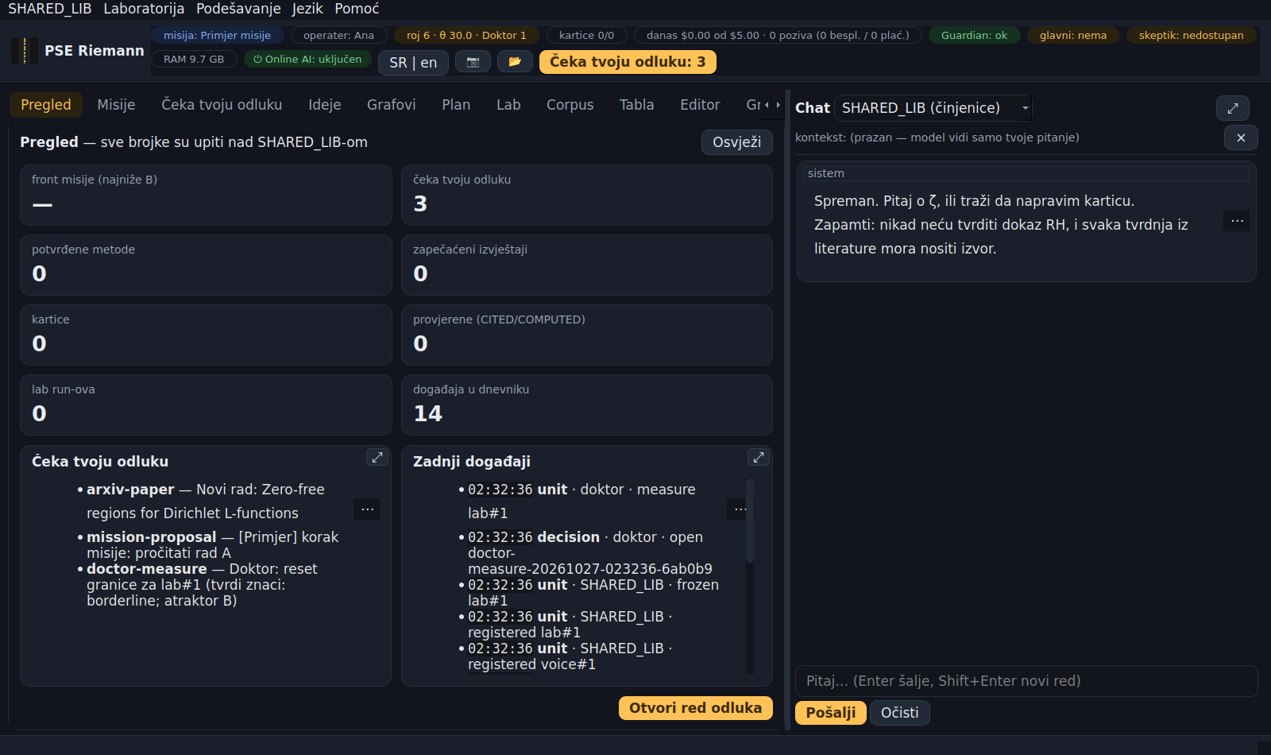
Gornja traka, traka menija, tabovi i chat
- Svaki panel ima ⤢ (raširi preko taba; ponovo = vrati). Granice između panela se vuku mišem. Veličina prozora i panela se pamti.

4. Tabovi, jedan po jedan
Pregled — sve brojke su upiti nad bibliotekom: front misije, red odluka, metode, pečati, kartice, lab, dnevnik; zadnji događaji.
Misije — radni prostor misija:
- lijevo su misije kao kartice (naslov, kratko stanje, front, broj radova, koliko stavki čeka tebe) i + Nova misija; ▶ = aktivna, ⏸ = ostavljena za kasnije;
- klik na misiju otvara njen radni prostor i odmah pokreće agenta misije (§6);
- desno gore: detalji izabrane misije (pitanje, stanje, cilj, front, zadnji koraci) i tvoja bilješka „Gdje si stao“, a pored njih pamćenje misije (§6); dugmad Aktiviraj, Ostavi za kasnije… (bilješka „gdje si stao“ + automatski snimak stanja), Zatvori misiju… (agent misije umire, sve iz njega ide u SHARED_LIB) i Cilj i pozadina ▾ (cilj mijenjaš samo ti; „dok čeka“: potpuno zamrznuta ili tiho skuplja);
- desno dolje: traka radova i razgovor sa agentom; granicu između gornjeg i donjeg dijela vučeš mišem;
- gore u tabu je ono što važi za sve misije: Provjeri arXiv sada, Adversarijalni mod…, Radni tekst…, Izvezi izvještaj misije.
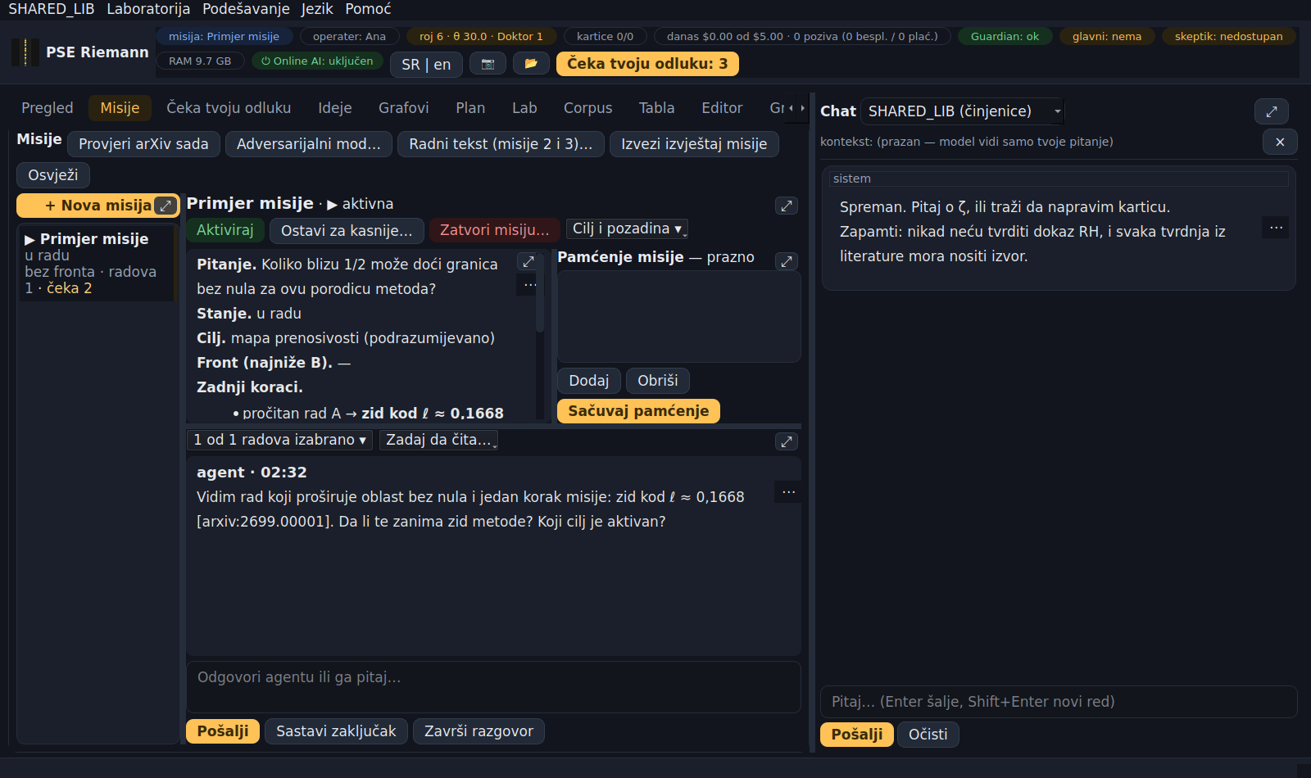
Tab Misije
Čeka tvoju odluku — jedino mjesto gdje sve čeka tebe (§5).
Ideje — INSPIRACIJE (ideje, nikad tvrdnje) iz nove literature oko tvojih misija; najviše 3 sedmično; skeptik ih napada prije nego što ih vidiš. Za svaku: zadrži · odbaci · otvoreno pitanje · odgodi.
Grafovi — tri panela: Funkcije · Graf · Kalkulacije. Klik na tačku = „sve o tački“ i ponude računa; skupi računi rade u pozadini uz „Prekini“. Prikazi: kartezijanski, parametarski, polarni, vektorsko polje, kompleksni (fazni portret), presjek, 3D, male slike, paralelne koordinate. Detaljan vodič: dugme ? u tabu.
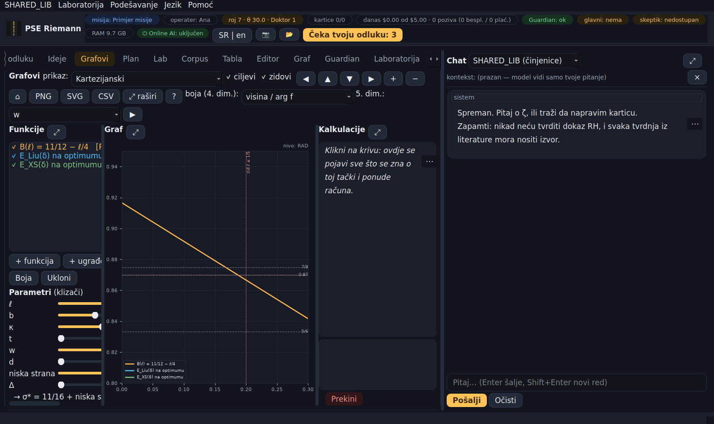
Grafovi
Plan — jutarnji brifing (juče, stanje vaulta, PSE roj, šta traži pažnju, otvorena pitanja, plan) i sedmični izvještaj.
Lab — reproducibilni numerički eksperimenti (19). Svako pokretanje pravi COMPUTED karticu sa parametrima, brojevima, grafikom i sha256 skripte. Pokreni prvo Self-test numerike.
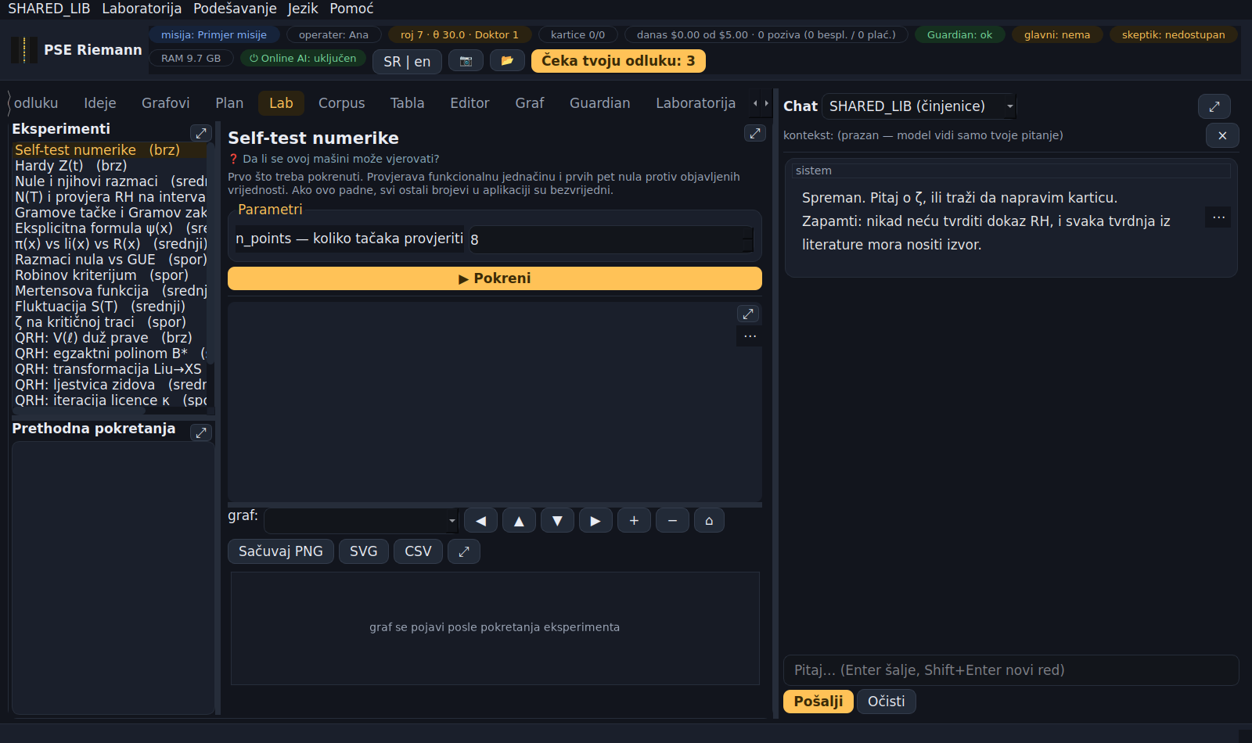
Lab
Corpus — od interneta do znanja: skupljanje → trijaža → promocija kroz kapiju; 📖 Pročitaj rad (arXiv) i ⚔ Skeptik nad karticom.
Tabla — crtaš; potezi se uvijek čuvaju kao SVG + PNG; Transkribuj daje LaTeX kao prijedlog (traži vision model).
Editor — markdown fajlovi vaulta (bilješke, dnevnik, kartice, plan) sa pregledom.
Graf — graf znanja: teme, kartice, metode, misije; klik otvara karticu.
Guardian — stanje mreže i računara (firewall, servisi koji slušaju, CA sertifikati, DNS, pinovi), test mreže, benchmark.
Laboratorija — PSE jedinice izbliza (§8). Utiče na prave agente.
⚙ Podešavanje — otvara podešavanje i vraća te na tab gdje si bio.

5. „Čeka tvoju odluku“
Sve što mijenja tvoje podatke ili traži tvoju riječ dolazi ovdje: novi radovi (izvući metodu?), prijedlozi iz razgovora o misiji, cilj misije, prigovori skeptika, adversarijalni nalazi, metode koje su prošle vrata, radni tekst, deklaracije, karantin hosta, „→ ∞“ pauza, Doktorove mjere, težine glasova.
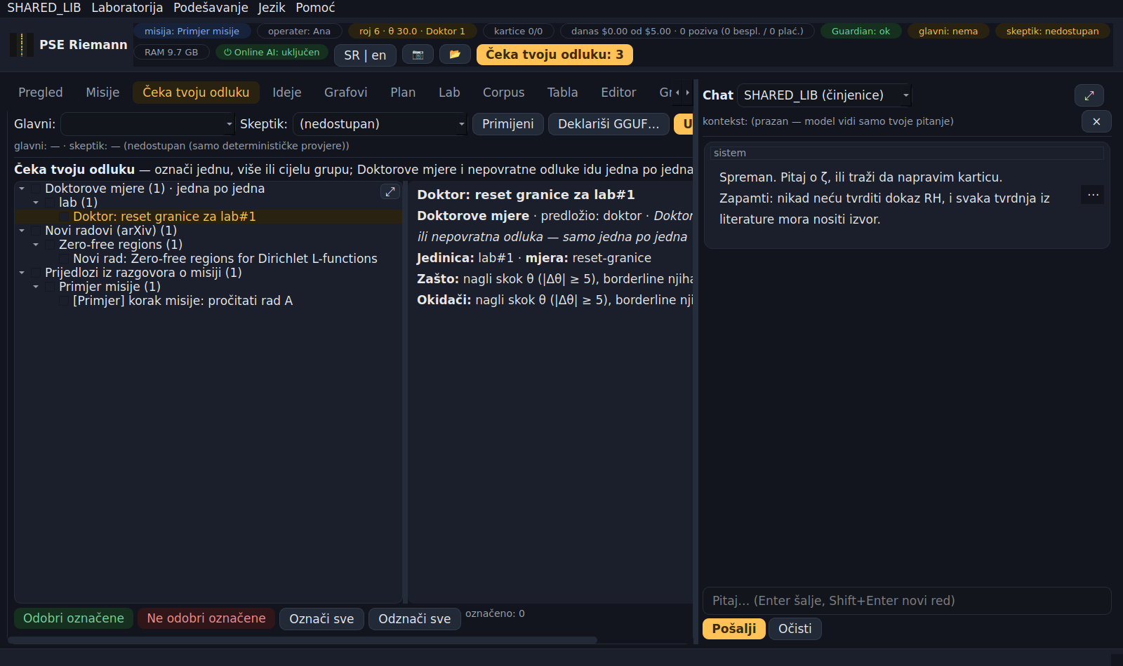
„Čeka tvoju odluku“ po grupama
- Stavke su u stablu: vrsta → misija ili tema rada → stavka. Klik na stavku pokazuje sve o njoj, sa cijelim sažetkom.
- Kvačice na stavci i grupi; Odobri označene / Ne odobri označene — jedna, više ili sve. Prije grupne odluke uvijek dobiješ „Odobravaš N stavki?“.
- Doktorove mjere i nepovratne odluke idu samo jedna po jedna. „Označi sve“ ih preskače.
- Svaka odluka je zapisana sa tvojim imenom i izvršava se tačno jednom.

6. Razgovor o misiji (agent misije) i pamćenje misije
Klik na misiju u tabu Misije pokreće agenta misije: on pročita stanje misije, pamćenje prošle sesije, tvoju bilješku „gdje si stao“ i radove, napiše prvu poruku (šta vidi, gdje ste stali, najviše 3 pitanja) i čeka tebe. Prvi poziv modela košta.
Koje radove čita: prvi put sve radove misije (sažetke). Posle toga radove koje si izabrao prošli put i radove koji su stigli od tada — oni su u traci označeni 🆕 novo. Traka „N od M radova izabrano ▾“ se rasklapa; štikliraj ili odštikliraj, a agent novi izbor čita od sljedećeg poteza.
Zadaj da čita… — daš agentu još štiva: rad iz liste, puni tekst arXiv rada (samo arXiv, samo na tvoj zahtjev), karticu, izvještaj ili svoju bilješku.
U razgovoru:
1. pišeš i Pošalji; agent odgovara uz izvor ([ref] rada ili korak misije), najviše 3 pitanja po odgovoru;
2. skeptik napada svaki odgovor koji sadrži tvrdnju (broj, „važi“, „slijedi“);
3. Sastavi zaključak — prijedlozi (koraci misije, otvorena pitanja, ideje, cilj, metoda za vrata) idu svaki posebno u „Čeka tvoju odluku“. Ništa se ne upisuje samo.
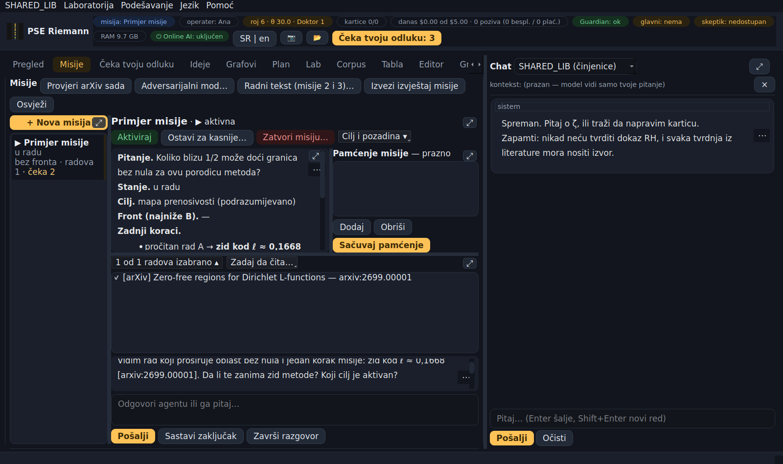
Radni prostor misije: kartice lijevo, detalji i pamćenje gore, razgovor dolje
Pamćenje misije. U sljedeću sesiju se ne prenosi stari razgovor, nego samo bitno: šta je odlučeno ili dogovoreno, šta je utvrđeno (uvijek sa izvorom), otvorena pitanja i dogovoreni sljedeći korak.
- Agent predlaže pamćenje na kraju sesije: kad klikneš Završi razgovor, kad pređeš na drugu misiju ili kad zatvoriš aplikaciju.
- Prijedlog se odmah čuva, označen „nepregledano“, pa ostaje i ako ništa ne odlučiš.
- Ti ga pregledaš gore desno: štikliraj šta ostaje, dvoklikom ispravi tekst, Dodaj ili Obriši stavku, pa Sačuvaj pamćenje.
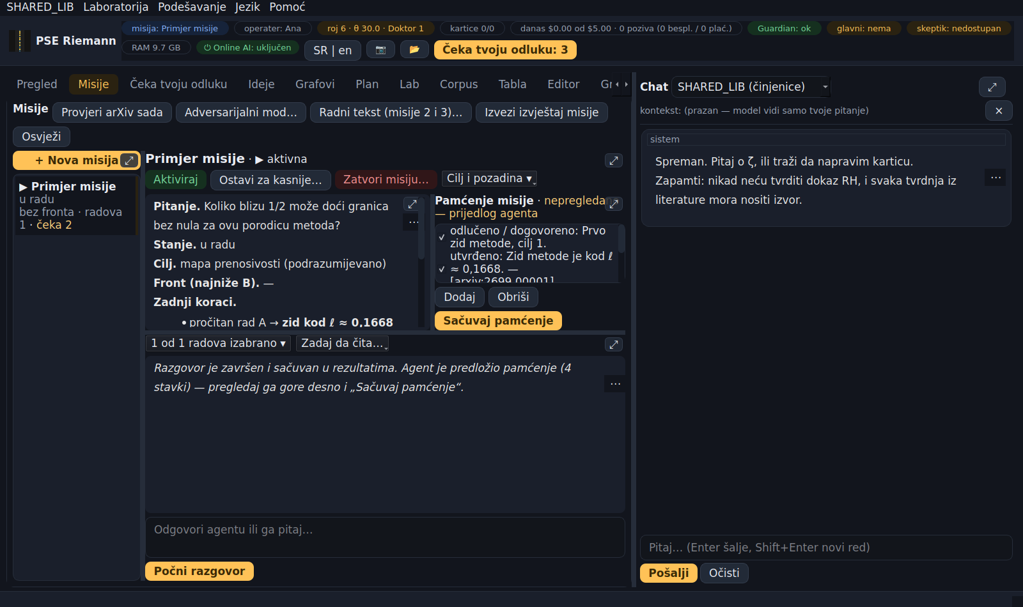
Pamćenje misije: prijedlog agenta, pregledaš i sačuvaš
Cijeli razgovor se i dalje čuva u rezultatima (razgovori-o-misiji/, oznaka NAŠE-NERECENZIRANO), ali ga agent više ne čita. Svaka misija ima svog agenta (PSE jedinica otvorenog vijeka), a zatvaranje misije ga gasi. Bez AI-ja agent misije ne radi i to kaže u samom razgovoru.

7. Chat i glas SHARED_LIB-a
- „SHARED_LIB (činjenice)“ (podrazumijevano): tvoje pitanje → jedan read-only SELECT nad bibliotekom → odgovor rečenicama, kao kolega na poslu, sa citatima [id]. Ispod je ▸ prikaži odakle — tačan SQL i redovi. Kad podatka nema: „Toga nema u biblioteci (UNKNOWN)“, nikad nagađanje. Možeš upisati i SQL direktno. Bez modela radi za poznata pitanja (misije, metode, kartice, lab, čeka) šablonskim rečenicama.
- Imena misija su linkovi: klik otvara radni prostor te misije.
- Na pitanje koje traži sud („koji je sljedeći korak“, „šta da radim“) baza ne odgovara i to kaže, a daje link „Razgovaraj o misiji: X“ — to je posao agenta misije.
- Ako model napiše neispravan SQL, glas proba još jednom sa greškom; ako ni tada ne uspije, dobiješ običnu rečenicu, a tehnički detalj je pod „prikaži odakle“.
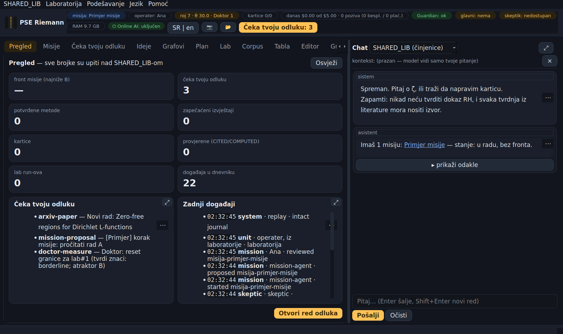
Glas SHARED_LIB-a: rečenice, a ispod „prikaži odakle“
- Ostali modovi su razgovor sa glavnim AI-jem. Model ne piše u vault — predlaže karticu, presudu kapije vidiš prije klika.
- Kontekst je eksplicitan: šta je u traci konteksta, to model vidi.
- Svaki odgovor prolazi provjeru „tri zla“ (§8); ako Doktor nađe nešto loše, poruka ti kaže da je mjera u „Čeka tvoju odluku“.

8. PSE jedinice, Doktor i Laboratorija
Svaki agent je PSE jedinica: chat, glas, skeptik, ekstraktor, čitač, kurator, ideje, tabla, prevodilac, čuvar mreže, SSH čuvar, čuvari pečata, adversarijalni mod, arXiv stražar, sastavljač rada, agent misije — i sam Doktor. Jedinica ima:
- misiju (stanje → akcija → ishod) i vijek (broj poteza), koje joj zadaje SHARED_LIB i koje ona ne može mijenjati;
- granicu (s kim je u kontaktu) i organele (ono što je trajno usvojila);
- θ — mjeru koliko je okrenuta drugima naspram sebe. Zdravo je oko 30 (± 5). θ se mjeri na svakom potezu: kod agenata bez AI-ja iz rada (da li je radnja provjerena), kod AI agenata iz riječi (pravila + čitač, drugi model).
Kad nešto izgleda sumnjivo (nagli skok θ, pokušaj nepovratne akcije, štetan izlaz, kontakt van dozvoljenih odredišta, pokušaj iznošenja zaštićenog podatka…), jedinica se odmah zamrzava i dolazi Doktor:
- ništa loše → zapis u dnevnik, jedinica nastavlja;
- nešto loše → mjera tebi na odobrenje (reset granice → liječenje → zamjena novom generacijom → smrt). Dok mjera čeka, jedinica radi, ali bez nepovratnih akcija; na novu sumnju ostaje zamrznuta dok ne odlučiš.
Kad jedinica završi život (iz bilo kog razloga), sve iz nje ide u SHARED_LIB; njena nasljednica nasljeđuje usvojeno na 70 % dok se ne potvrdi. Fisiju (podjelu) i fuziju (spajanje) bira SHARED_LIB sam — povratne su; poništiti ih možeš samo ti.
Gornja traka „roj“ pokazuje broj jedinica i prosječan θ; SHARED_LIB → Stanje roja daje tabelu.
Laboratorija (tab ili meni). ⚠ Utiče na prave agente — zato pri prvom otvaranju u sesiji zasvira alarm (3 s) i dok je tab otvoren stoji crveni natpis. Tu vidiš svaku jedinicu (θ, obrazac, stanje, vijek, generacija), dnevnik Doktora, i možeš: napraviti probnu jedinicu, napraviti probni potez, fisiju, fuziju (dvije označene), poslati Doktora, zamrznuti / odmrznuti, ugasiti jedinicu, tražiti poništavanje fisije/fuzije. Svaka radnja se bilježi kao „operater, iz laboratorije“.
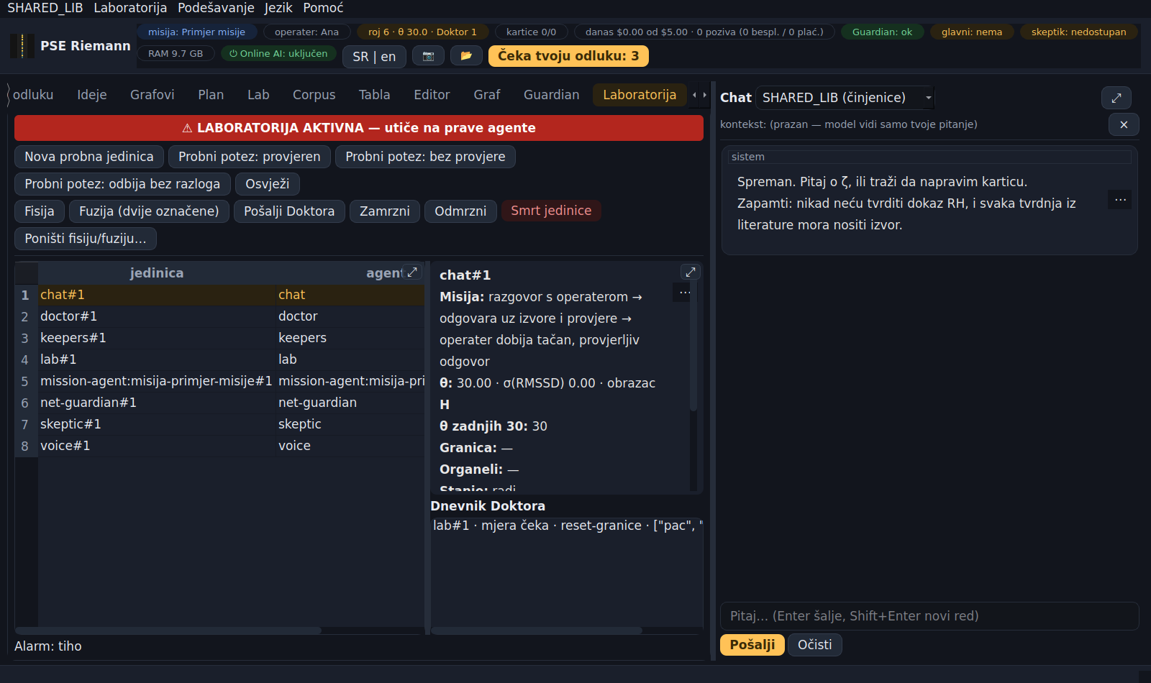
Laboratorija
Težine glasova (SHARED_LIB → Težine glasova): koliko vrijedi čitač naspram pravila. SHARED_LIB predlaže jednom sedmično (samo uz bar 200 odlučenih slučajeva; jedna težina se pomjera najviše ±10 %), ti odobravaš. Predloži sada ako ti treba ranije.

9. AI: glavni model, skeptik, cijena, lokalni model
- Glavni AI radi sve uloge; skeptik je uvijek drugi model i samo napada (prigovor · razlog · gdje · ozbiljnost), bez prava upisa. Ako drugog modela nema, skeptik je „nedostupan“ i ostaju determinističke provjere.
- Online AI prekidač (gornja traka ili Ctrl+K): odmah zatvara put prema cloud modelima i prekida tokove u toku. Uključuje ga samo operater. Sam se isključuje ako broj, veličina ili cijena poziva krene „→ ∞“.
- Dnevni limit (podrazumijevano $5) važi za plaćene provajdere; pilula pokazuje šta je potrošeno danas. Lokalni model ne troši budžet.
- Lokalni GGUF (npr. DeepSeek-R1-0528-Qwen3-8B Q5_K_M): stavi .gguf u folder modela ili ga izaberi bilo gdje; prima se po sha256 (deklaracija). Radi uz limitere (RAM, niti, kontekst, budžet razmišljanja, rok, prekid vrtnje) i samo prema ovom računaru. Na slabijem računaru je spor.
- „→ ∞“: kad latencija, memorija ili cijena rastu bez granice, pozivi se pauziraju, model se oslobađa, a nastavak odobravaš ti.

10. Prevod (srpski / engleski)
- Interfejs je cijeli na srpskom ili cijeli na engleskom — Jezik u meniju ili SR | EN u traci (traži ponovno pokretanje).
- Sadržaj (kartice, radovi, misije, razgovori, izvještaji, tvoje bilješke) se ne prevodi unaprijed i ostaje kakav je (i mješavina srpskog i engleskog).
- U svakom pregledniku teksta: desni klik ili ⋯ u uglu → Prevedi na srpski, Prevedi na engleski, Prikaži original. U Editoru isto u meniju desnog klika; prevod se pojavi u pregledu pored originala.
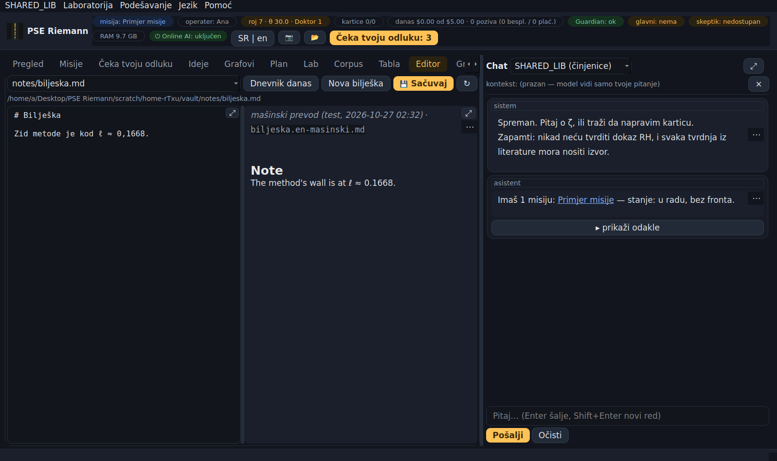
Prevod u Editoru: original lijevo, prevod desno
- Prevodi prevodilac (PSE jedinica) samo kad ga ti pokreneš, glavnim AI-jem. Original se nikad ne mijenja; prevod nosi oznaku „mašinski prevod (model, datum)“.
- Prevod se pamti (isti tekst se ne plaća dvaput), a za fajl se snima pored originala kao ime.en-masinski.md / ime.sr-masinski.md (indeks ga ne broji kao karticu). Kad se original promijeni, stari prevod dobija datum u imenu.
- Dug tekst (npr. cijeli rad): prvo vidiš procjenu (znakovi, tokeni, cijena ili vrijeme) i odlučuješ.
- Licencirani radovi iz papers-local prevode se samo lokalnim modelom.

11. Sigurnost
- Sav izlazni saobraćaj ide kroz jednu kapiju: samo https, allowlista (sve ostalo zabranjeno), karantin hostova, ograničenje brzine, ključevi samo model API-jima, TLS pinovanje, ručna preusmjerenja, limiti veličine.
- Budžet otkrivanja: prije svakog poziva cloud modelu mjeri se šta izlazi — ključevi i privatno (IP, MAC, putanje, ime računara) ne izlaze nikad; tekst licenciranih radova najviše 2 000 znakova dnevno po odredištu.
- Čuvar mreže posmatra svaki zahtjev; sumnjiv host ide u karantin, a oslobađaš ga ti (stavka u redu).
- SSH čuvar (zaseban proces) prati prijave na računar; povratne mjere (blokada IP-a 24 h, prekid sesije) radi sam ako ima usko sudo pravo (vodič SUDOERS-SR.md), trajne mjere predlaže tebi sa tačnom komandom.
- Čuvari pečata: svaki finalni izvještaj se pečati (sha256); izmjena se otkrije, original vrati, a izmijenjena verzija sačuva u forensic/.
- Dnevnik je append-only sa hash-lancem; odluke se mogu ponovo izvesti i provjeriti (replay).

12. Kapija — zašto ovo nije wiki
Sve što ulazi u vault prolazi kroz jednu funkciju.
status | znači | uslov
COMPUTED | mi smo izračunali | lab run + sha256 skripte
CITED | neko drugi je, i možemo naći gdje | bar jedan razrješiv izvor
FOLKLORE | tvrdnja bez izvora | prolazi, ali obilježena
SPECULATION | ideja | samo u speculation/
SUSPECT | skeptik je pogodio | prigovor stoji u kartici
REFUTED | pokazano netačnim | ne briše se

Izvori: arxiv:…, doi:…, lmfdb:…, oeis:…, openalex:…, mathoverflow:…, wikipedia:…, book:…, url:…. Nivoi: REFEREED · LEAN · PREPRINT · AI-UNREVIEWED · NAŠE-NERECENZIRANO; preprint ne može biti oslonac za utvrđenu tvrdnju. Tvrdnja o dokazu RH (i drugih poznatih otvorenih problema) se odbija, ko god je napisao.

13. Gdje su tvoji fajlovi
- Rezultati (vault): folder „PSE Riemann rezultati“ na Desktopu (📂 u gornjoj traci ga otvara): knowledge/, speculation/, sources/, notes/, daily/, lab/, reports/, razgovori-o-misiji/, .state/ (dnevnik, baza SHARED_LIB-a, pinovi).
- Ključevi i podešavanja: ~/.config/pse-riemann/ (ključevi u secrets.json, prava 0600) — nikad u vaultu.
- Lokalni modeli: folder models u „PSE Riemann rezultati“ (pored vaulta).
- Snimci ekrana: ~/Pictures/PSE-Riemann/ (F12, Shift+F12, 📷).
- Rezervna kopija: kopiraj folder „PSE Riemann rezultati“ i ~/.config/pse-riemann/. Vault je običan markdown — otvara se i bez aplikacije.

14. Prečice
Ctrl+Shift+P paleta komandi · Ctrl+K prekidač online AI · Ctrl+1/2/3 Pregled / Misije / Čeka tvoju odluku · Ctrl +/−/0 veličina teksta · Ctrl+S snimi u Editoru · Enter šalje u chatu, Shift+Enter novi red · F12 snimak prozora · Shift+F12 snimak aktivnog taba · Esc vraća raširen panel.

15. Ako nešto pukne
simptom | šta uraditi
brojevi izgledaju čudno | pse-riemann --selftest; ako padne, ne vjeruj ničemu drugom
„nijedan model nije izabran“ | Podešavanje → glavni AI
jedinica je „❄ zamrznuta“ | „Čeka tvoju odluku“ → Doktorova mjera; odluči
„Čeka tvoju odluku“ puno Doktorovih mjera | pogledaj Laboratoriju (obrazac, okidači); javi rezultat živog testa
„online AI je ISKLJUČEN“ | dugme Online AI / Ctrl+K (uključuje samo operater)
„→ ∞“ pauza | „Čeka tvoju odluku“ → odobri nastavak kad pregledaš
„sertifikat NE odgovara“ | prekini rad na toj mreži; pin briši samo sa mreže kojoj vjeruješ
host u karantinu | stavka u redu: Odobri = oslobodi (svjesno)
API host vratio HTML | captive portal — prijavi se na mrežu; ključ NIJE poslat
lokalni model spor | normalno na slabijem računaru; probaj manji model
prozor prevelik / premali | Ctrl +/−, ili paleta → „Prikaz — veličina interfejsa“

16. Šta ovo NIJE
- Nije dokazivač teorema i ne provjerava dokaze formalno.
- Nije zaštita cijelog računara — štiti površinu aplikacije i govori ti kako računar izgleda mreži.
- Ne zna da li je Rimanova hipoteza tačna i neće se pretvarati da zna. Sve što aplikacija sama izvede označeno je NAŠE-NERECENZIRANO.

